***Конспект познавательно-исследовательской деятельности в средней группе на тему :***

***« Волшебный воздух»***

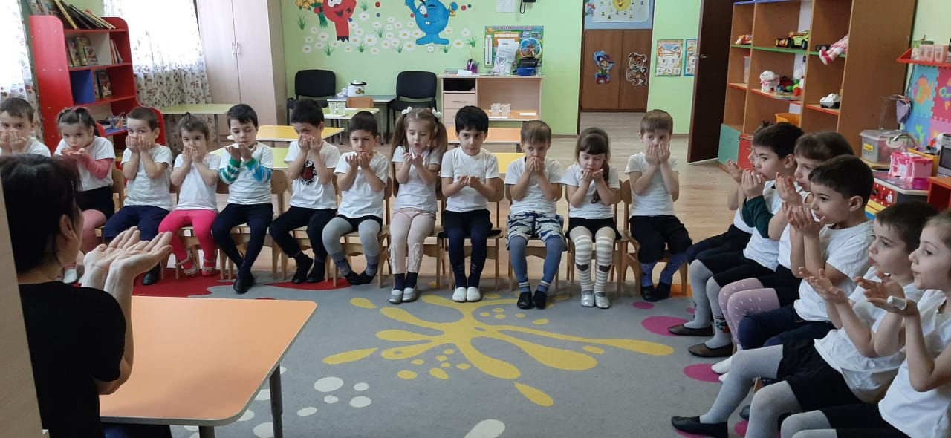

**Провела воспитатель: Кадырова Х.М**

**МБДОУ д/с №3 «Алёнушка»**

**2020г**

Конспект познавательно-исследовательской деятельности

в средней группе

«Волшебный воздух»

                                                                       Подготовила и провела:

                                                                       Воспитатель Кадырова Х.М

*Цель:*  дать детям представление о воздухе, как о газообразном веществе, познакомить с его свойствами и способами его обнаружения,

Развивать познавательную активность детей, активизировать и пополнить словарь детей.

*Предварительная работа:* наблюдения за ветром, за движением облаков, за паром.

*Материал:*   стаканы с водой,  трубочки для коктейля, таз с водой на столе, пустые стаканчики, игрушка Незнайка и листы бумаги на каждого ребенка.

*Ход проведения:*

 В гости к детям приходит Незнайка и просит помочь разрешить спор со Знайкой. Они поспорили, важен ли воздух для жизни человека.

*Восп-ль, обращается к Незнайке:* А как ты думаешь, Незнайка?

*Незнайка:*  Я думаю, что не важен.

*Восп-ль:*  Дети, а вы как считаете, можно ли без воздуха чувствовать себя хорошо? (предполагаемые ответы детей)

*Воспитатель* предлагает проверить свои версии.

*Восп-ль:*  Давайте закроем рот и зажмем нос. Как ты себя чувствуешь, Незнайка?

*Незнайка:*   Плохо.

*Восп-ль:*  Ребята,  давайте, и мы проверим, как мы будем себя чувствовать без воздуха

*Дети* закрывают рты и нос, и делают вывод, что им тоже плохо. Значит, воздух необходим для дыхания.

*Восп-ль:*  Воздух волшебник, невидимка. А почему  мы его так называем?

*Дети:*   Потому что он не видим.

*Восп-ль:*  А как узнать, что воздух все же есть. Проведем опыт. Давайте подуем на ладошку. Что вы чувствуете?

*Дети:* Холод.

*Восп-ль:*  А теперь помашите перед собой листочком бумаги. Что сейчас почувствовали?

*Дети:*  Мы чувствуем ветер.

*Воспитатель* делает вывод: чтобы почувствовать воздух нужно  привести его в движение.

*Физкультминутка.*

|  |  |
| --- | --- |
| Вышли уточки на луг, кря – кря – кря.  Прилетел веселый жук  Гуси шеи выгибают га-га-га  Клювом перья расправляют.  Ветер ветки раскачал,  Зашептал в воде камыш,  И опять настала тишь. | *Дети шагают на месте*  *машут руками*  *круговые движения головой*  *Повороты туловища вправо-влево*  *дети машут вверху руками*  *руки подняты, тянутся вверх*  *Дети садятся.* |

*Восп-ль:*  Незнайка, ну теперь то ты понял насколько важен воздух.

*Незнайка:*  Теперь то я понял.

*Восп-ль:*  Ты хотел бы его увидеть? А вы, дети?

Давайте подойдем к столам. Посмотрите, на столах стоят стаканчики с водой и лежат трубочки. Сейчас мы с вами проделаем еще один опыт и увидим воздух.

Как гласит народная мудрость:

    Что я слышал – я забыл, то, что я видел – помню,

    То, что я сделал – я знаю.   Будем делать!!!!

* Опыт 1.  Дети опускают соломинку в стаканчик и дуют через соломинку.

Игра «Вулканчики».

*Восп-ль:* Что мы видим в стакане?

   Ответы детей

*Восп-ль:* Правильно, мы видим пузырьки воздуха.

* Опыт 2.

*Восп-ль:*  Теперь возьмем пустой стаканчик и перевернем его вверх дном и медленно опустим в таз с водой.

*Дети* подходят к столу с разных сторон и опускают стаканчики в таз  с водой.

*Восп-ль:* Что получается? Вода попадает в стакан или нет?  Почему? Вместе с воспитателем делается вывод: в стакане есть воздух, и он не пускает внутрь воду.

А теперь снова опустите стаканчики в воду, но держите их наклонно. Что мы видим в воде? Пузырьки воздуха выходят из стакана и стакан заполняется водой. Вывод: воздух прозрачен, он невидимый.

*Восп-ль:* Предлагает детям подумать и ответить на вопрос:

 Где можно найти сразу много воздуха?

*Дети:* Везде. Воздух вокруг нас.

В конце занятия подводится *итог:*

             воздухом мы дышим, он окружает нас со всех сторон, хотя он невидим, прозрачен.

*Незнайка* благодарит детей за помощь, и уходит рассказывать обо всем увиденном Знайке.